INDICAÇÃO Nº 863/2020

Sugere ao Poder Executivo Municipal que proceda ao conserto de buraco na Rua Potiguares defronte o nº 850 no Distrito Industrial. (Foto anexa).

Excelentíssimo Senhor Prefeito Municipal,

Nos termos do Art. 108 do Regimento Interno desta Casa de Leis, dirijo-me a Vossa Excelência para sugerir ao setor competente que proceda ao conserto de buraco na Rua Potiguares defronte o nº 850 no Distrito Industrial.
Justificativa:

Fomos procurados por munícipes, solicitando essa providencia, pois, segundo eles o referido buraco está causando transtornos, dificultando os acessos e danificando os veículos.

Plenário “Dr. Tancredo Neves”, em 12 de Março de 2020.

José Luís Fornasari

“Joi Fornasari”

- Vereador -

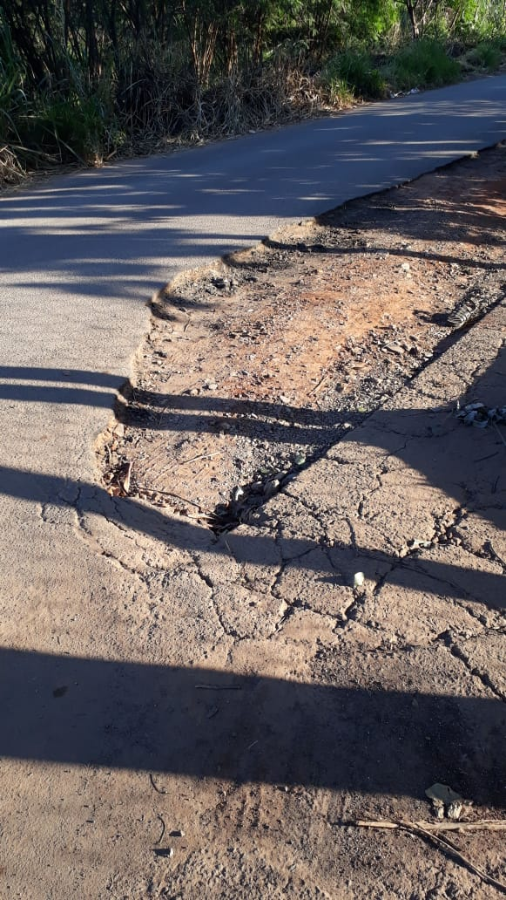

Sugere ao Poder Executivo Municipal que proceda ao conserto de buraco na Rua Potiguares defronte o nº 850 no Distrito Industrial.

